VIVA CRUISES

CRUZEIRO GASTRONÔMICO — CHARME PARISIENSE
Estadia fluvial de 4 dias (3 noites) em Paris | VIVA Cruises
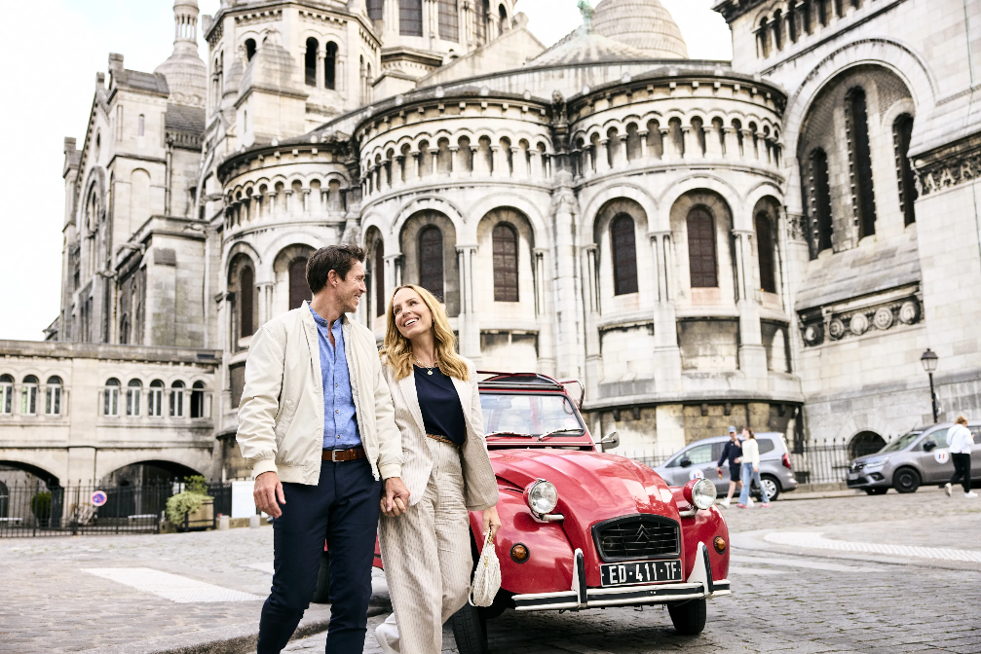

Uma estadia fluvial de três noites no coração de Paris, ancorada diretamente às margens do Sena. Longe do ritmo das travessias, o navio se torna um refúgio elegante e tranquilo com vista privilegiada para a cidade: pela manhã, a água brilha ao sol enquanto os primeiros bouquinistes abrem suas bancas; à noite, o brilho dourado das luzes se reflete nas ondas, com as torres de Notre-Dame ou a Torre Eiffel cintilando ao fundo. 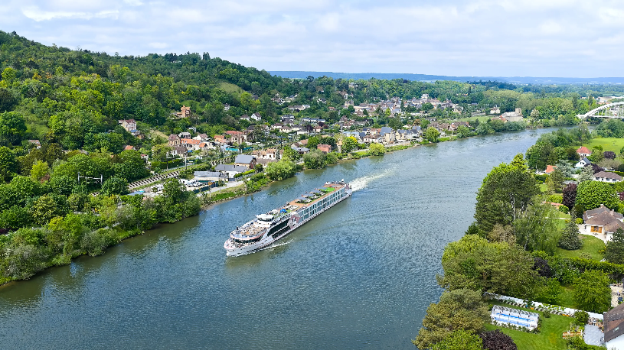
Percurso pensado para explorar Paris sem pressa, a pé — passeando pelo Marais, tomando um café au lait à beira do rio ou fazendo um piquenique com vista para a Île Saint-Louis. Para quem busca sossego, o solário oferece descanso ao som da cidade e do suave bater das águas do Sena. Formato all-inclusive, ideal para casais e viajantes 50+ apaixonados por gastronomia, arte, história e pelo estilo de vida francês.

VIVA BEYOND

Itinerário do Cruzeiro
Dia | Porto | Chegada | Partida
Dia 1 | Paris | — | —
Dia 2 | Paris | — | —
Dia 3 | Paris | — | —
Dia 4 | Paris | — | —
Nota: O navio permanece ancorado em Paris durante toda a estadia. Desembarque após o café da manhã, no último dia. 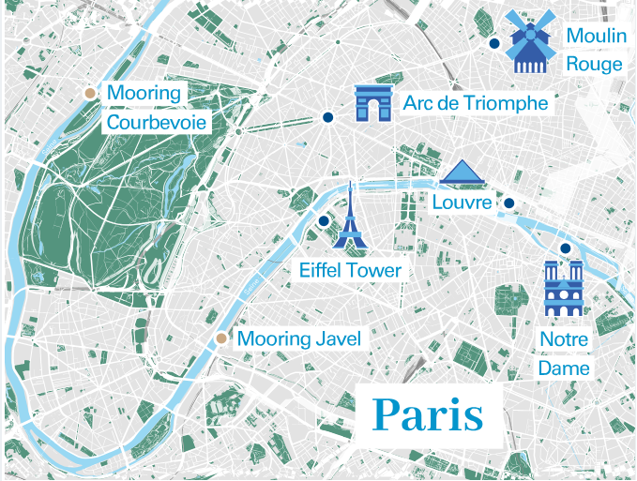

Destaques do Roteiro
Paris — A "Cidade da Luz" é o cenário de toda a viagem: a Torre Eiffel e as vistas do alto de Montmartre, a Catedral de Notre-Dame, o Louvre, o Arco do Triunfo, os Jardins das Tulherias e a Ópera Garnier. Entre museus e monumentos, a capital mundial da gastronomia oferece bistrôs, pâtisseries, queijarias e mercados que transformam cada refeição em um programa à parte.
Le Marais — Um dos bairros mais charmosos e preservados da cidade, o Marais reúne mansões históricas, galerias de arte, boutiques e cafés de esquina. É o lugar ideal para caminhar sem roteiro fixo, descobrindo pátios escondidos e paradas gastronômicas a cada quarteirão.
Île Saint-Louis — No meio do Sena, a Île Saint-Louis é um refúgio de ruas tranquilas e casas antigas, famosa pelas sorveterias artesanais e pelos bistrôs tradicionais. Um piquenique à beira do rio, com vista para a ilha, é um clássico parisiense.
À Beira do Sena — Ancorado na margem do rio, o navio permite viver Paris de um ângulo raro: os bouquinistes de livros antigos, as pontes históricas e o vaivém dos barcos. Ao entardecer, as luzes da cidade se refletem na água, criando um dos cenários mais fotografados da capital.

Excursão VIVA Signature Incluída
A estadia inclui uma excursão exclusiva VIVA Signature:
- Paris — Até Montmartre em um Citroën: passeio a bordo de um clássico Citroën pelas ruas pitorescas de Montmartre e ao longo do Sena, culminando na Basílica do Sacré-Cœur, no ponto mais alto do bairro, com vista panorâmica sobre Paris.

Charme e Gastronomia a Bordo
A bordo, o ambiente combina sofisticação e aconchego. O navio conta com três restaurantes de primeira linha — entre eles o MOMENTS, que transporta os hóspedes ao universo da alta gastronomia de nível Michelin — e o elegante bar do Panorama Lounge, perfeito para um drink ao fim do dia com vista para o rio.

Principais Serviços a Bordo — VIVA All-Inclusive
- Pensão completa: café da manhã em buffet, almoço, jantar (menus gourmet servidos à mesa) e lanches, com mesa livre e horários flexíveis.
- Bebidas não alcoólicas quentes e frias de alta qualidade o dia todo, além de uma seleção de bebidas alcoólicas.
- High Tea: uma vez por viagem, seleção de scones, sanduíches, cupcakes, chocolates e macarons, harmonizados com variedade de chás.
- Frigobar reabastecido diariamente e garrafa de água reutilizável na cabine.
- Boas-vindas com champanhe a bordo.
- Produtos de beleza selecionados da RITUALS.
- Wi-Fi gratuito a bordo.
- Gorjetas para toda a tripulação incluídas.

O Navio — VIVA BEYOND
Lançado em 2026, o VIVA BEYOND navega pelas águas do Sena combinando uma atmosfera requintada e relaxante ao charme do estilo de vida francês. Com 110 metros de comprimento, recebe 112 hóspedes em 56 cabines, metade delas suítes de até 30 m². A bordo destacam-se três restaurantes de primeira linha — incluindo o MOMENTS —, o elegante bar do Panorama Lounge, uma ampla área de bem-estar e fitness com massagens, e um solário com piscina e vista para as paisagens do rio.

Datas de Partida
A estadia opera em partidas selecionadas ao longo da temporada de navegação. Consulte a VIVA Cruises ou seu agente de viagens para conhecer as datas e tarifas vigentes para esta rota.

Documento elaborado em 14 de setembro de 2026. As informações contidas são de responsabilidade do solicitante.

